|  |  |  |
| --- | --- | --- |
|  | **Carátula para entrega de prácticas** | |
| Facultad de Ingeniería | | Laboratorio de docencia |

Laboratorios de computación

salas A y B

|  |  |
| --- | --- |
| *Profesor:* | Cruz Carlón Juan Alfredo |
| *Asignatura:* | Fundamentos de Programación |
| *Grupo:* | Bloque 131 |
| *No de Práctica(s):* | Práctica 7 |
| *Integrante(s):* | Arredondo Cano Ivana  Ramírez Álvarez Ana Carolina  Nápoles Vázquez Erica Yoselin  Zavala Pérez Vianey Michelle |
|  |  |
|  |  |
| *Semestre:* | 2018-1 |
| *Fecha de entrega:* | Noviembre 27, 2017 |
| *Observaciones:* |  |
|  |  |

CALIFICACIÓN: __________

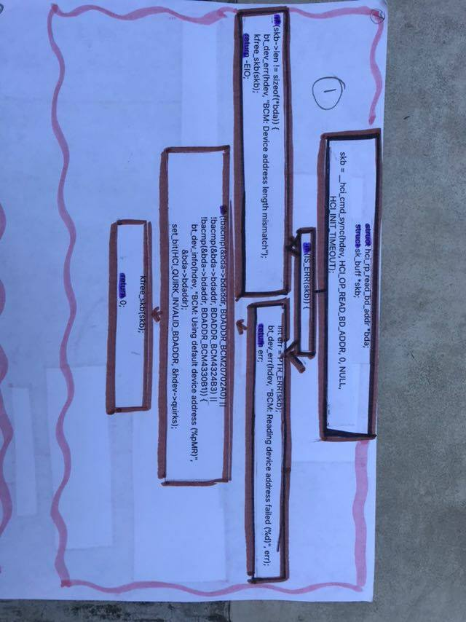**DIAGRAMAS DE FLUJO**

**FUNCIÓN 1**

Las funciones que en este código se mandan a llamar son:

* Struct
* If
* return

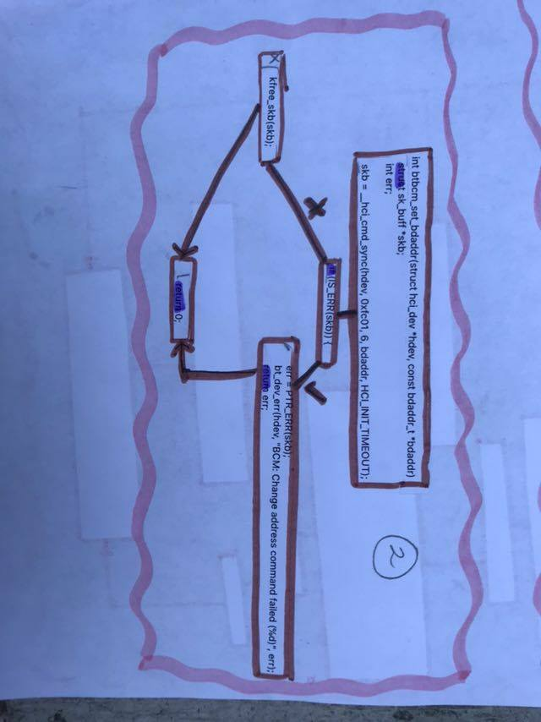**FUNCIÓN 2**

Las funciones que en este código se mandan a llamar son:

* Struct
* If
* return

**FUNCIÓN 3**

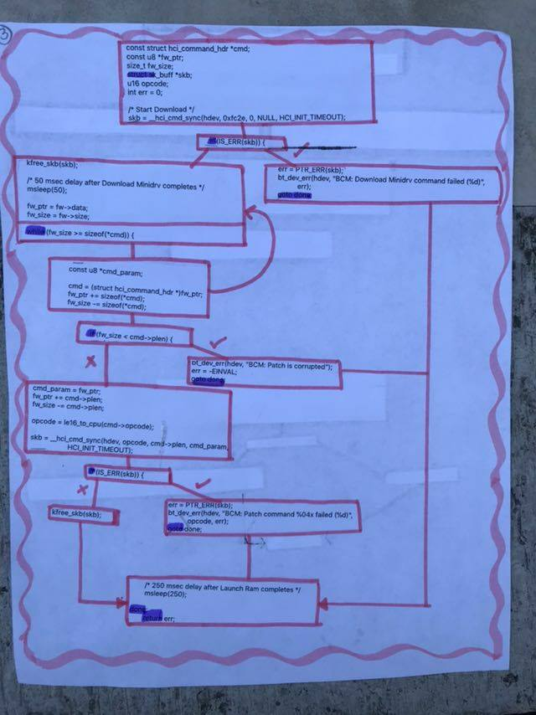

Las funciones que en este código se mandan a llamar son:

* Struct
* While
* Goto
* If
* return

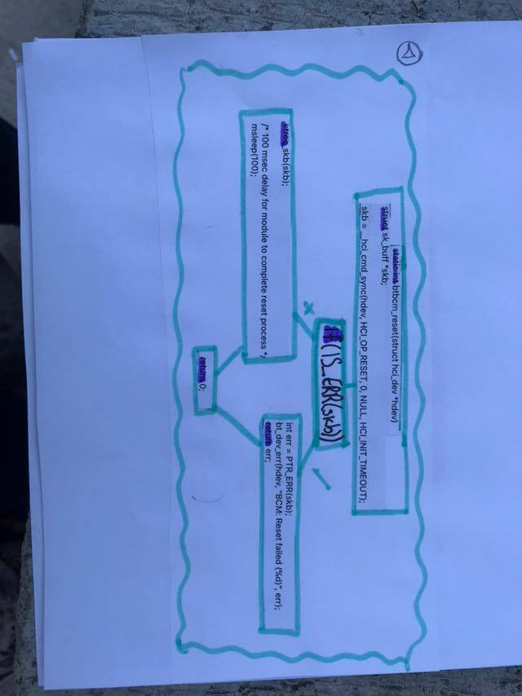**FUNCIÓN 4**

Las funciones que en este código se mandan a llamar son:

* Struct
* Static int
* If
* return

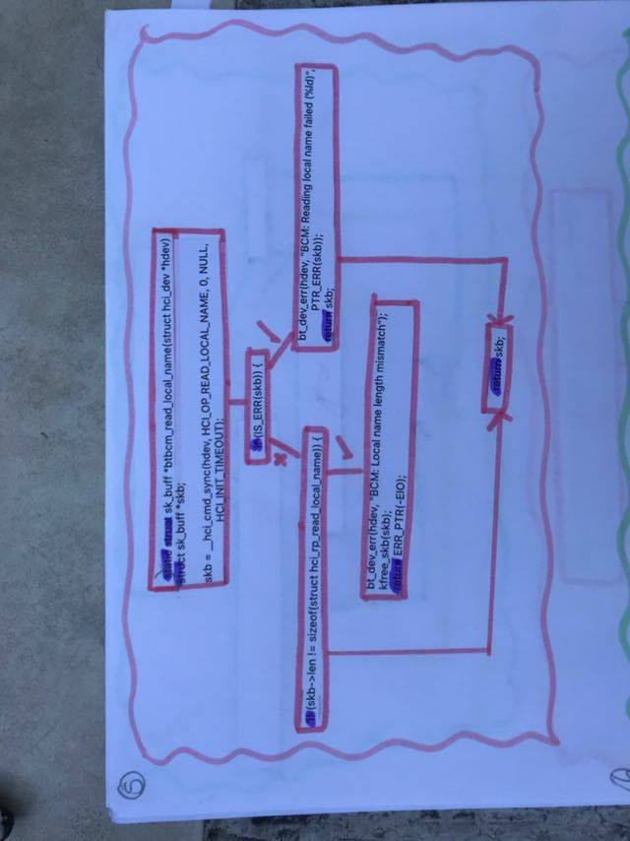**FUNCIÓN 5**

Las funciones que en este código se mandan a llamar son:

* Struct
* Static int
* If
* return

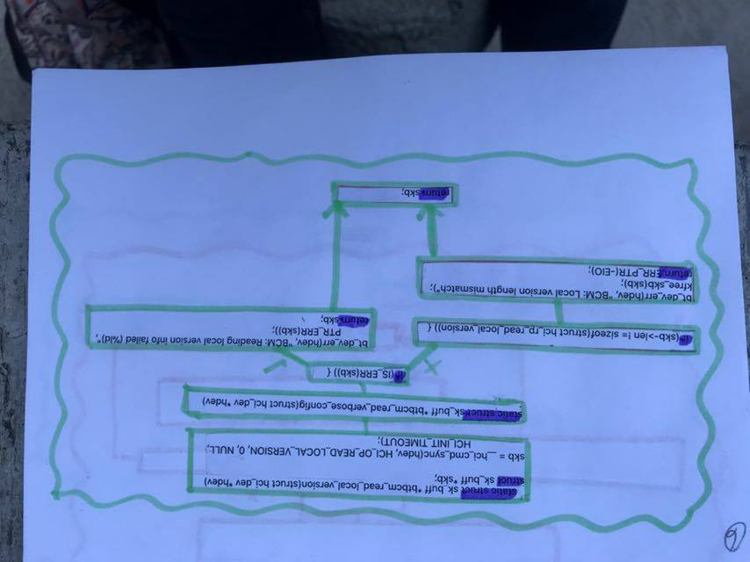**FUNCIÓN 6**

Las funciones que en este código se mandan a llamar son:

* Static struct
* Struct
* Static
* If
* return

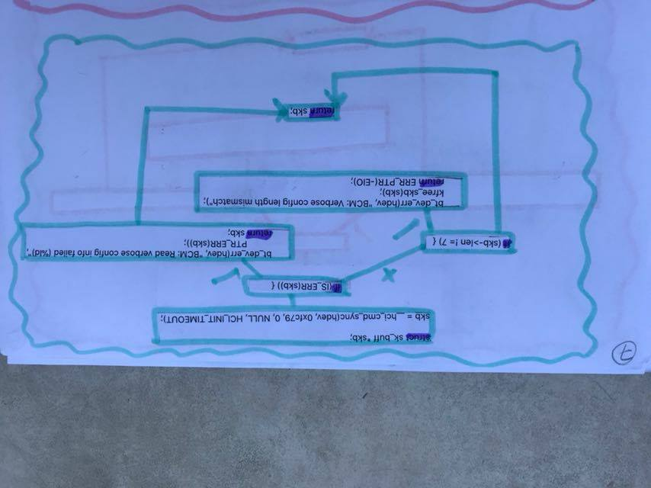**FUNCIÓN 7**

Las funciones que en este código se mandan a llamar son:

* Struct
* If
* return

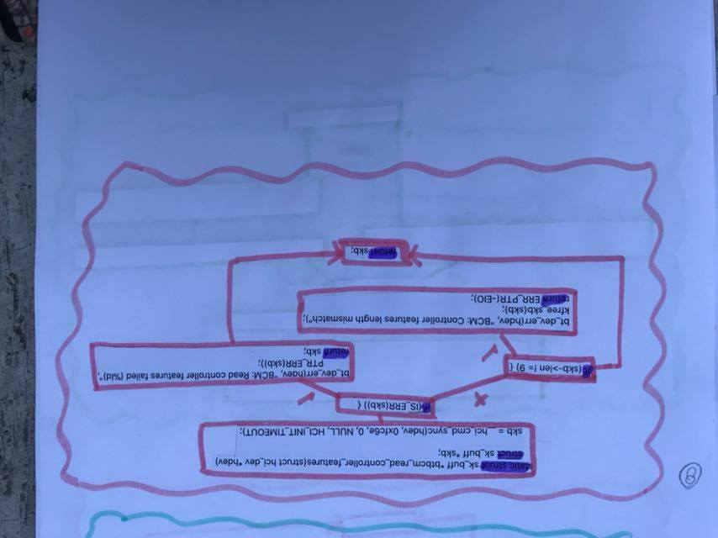**FUNCIÓN 8**

Las funciones que en este código se mandan a llamar son:

* Static struct
* Struct
* If
* return

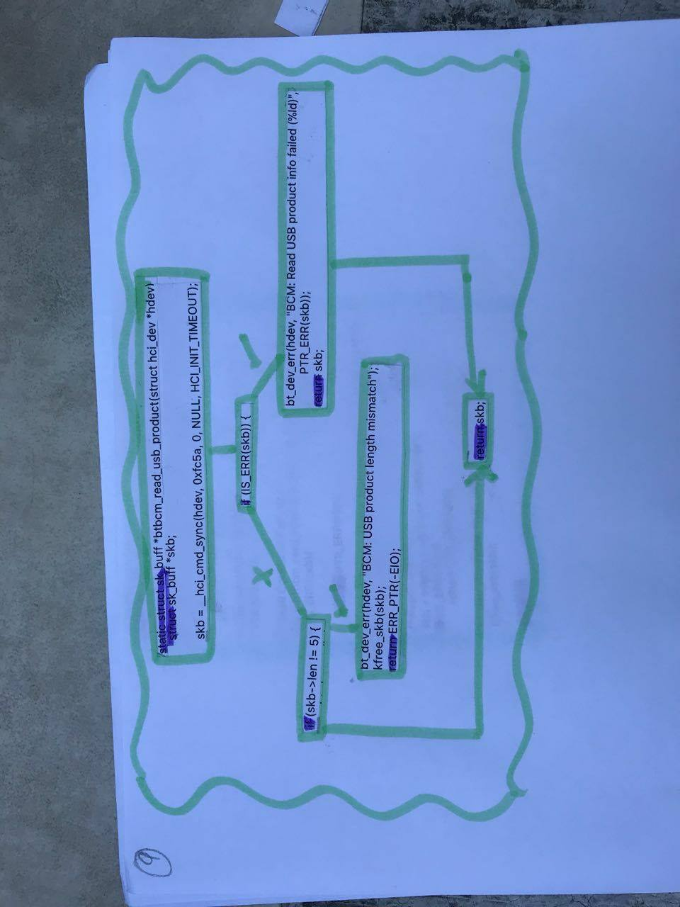**FUNCIÓN 9**

Las funciones que en este código se mandan a llamar son:

* Static struct
* Struct
* If
* return

**FUNCIÓN 10**

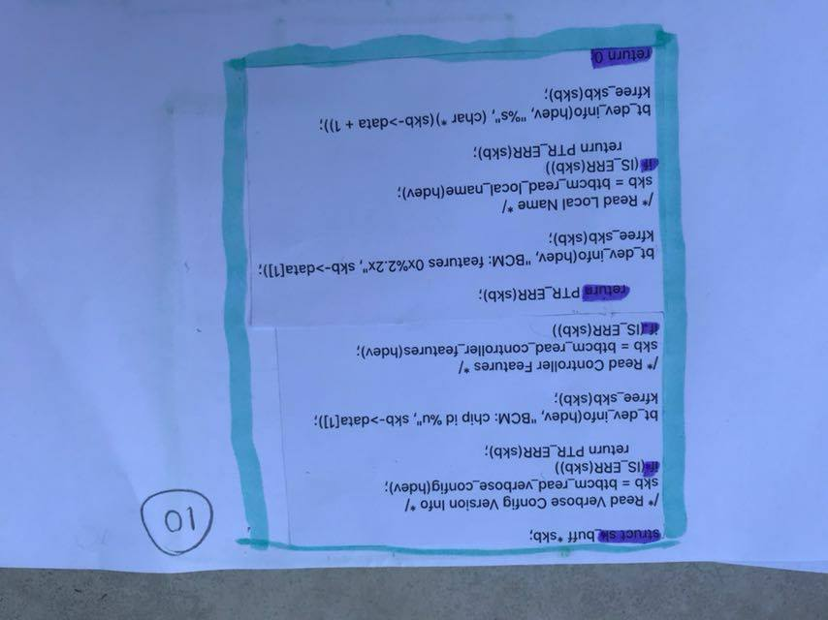

Las funciones que en este bloque básico se mandan a llamar son:

* Struct
* If
* return

**FUNCIÓN 11**

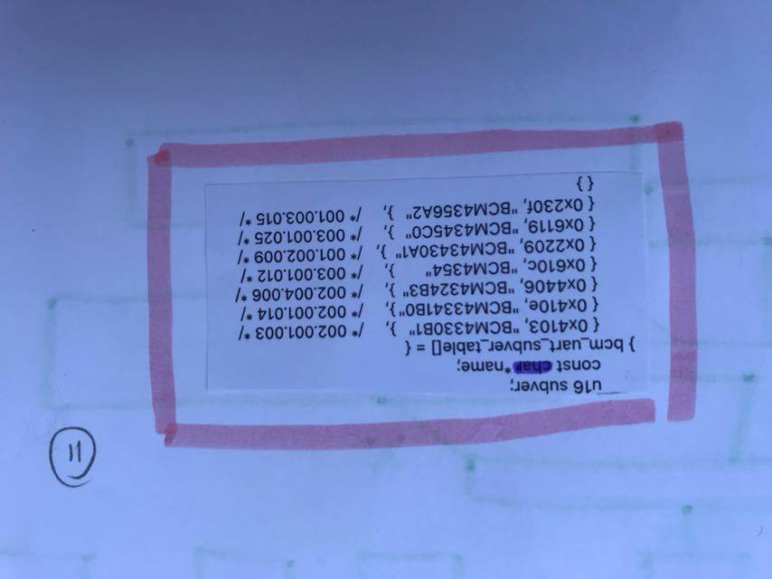

Las funciones que en este código se mandan a llamar son:

* Char

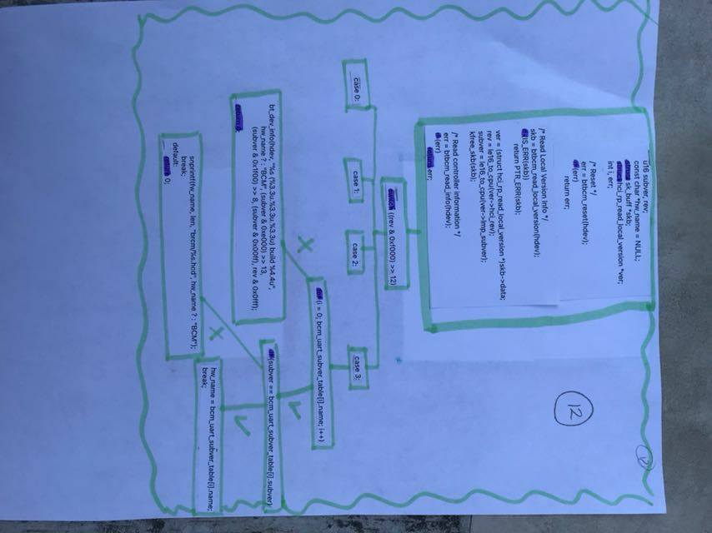**FUNCIÓN 12**

Las funciones que en este código se mandan a llamar son:

* Struct
* Switch
* If
* return

**FUNCIÓN 13**

Las funciones que en este bloque básico se mandan a llamar son:

* Struct
* If
* return

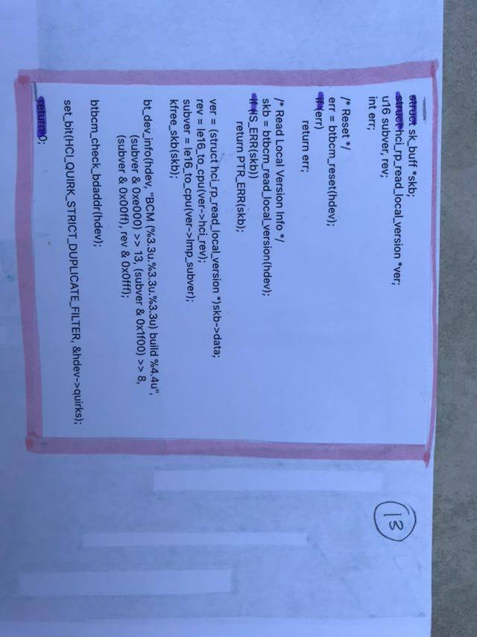

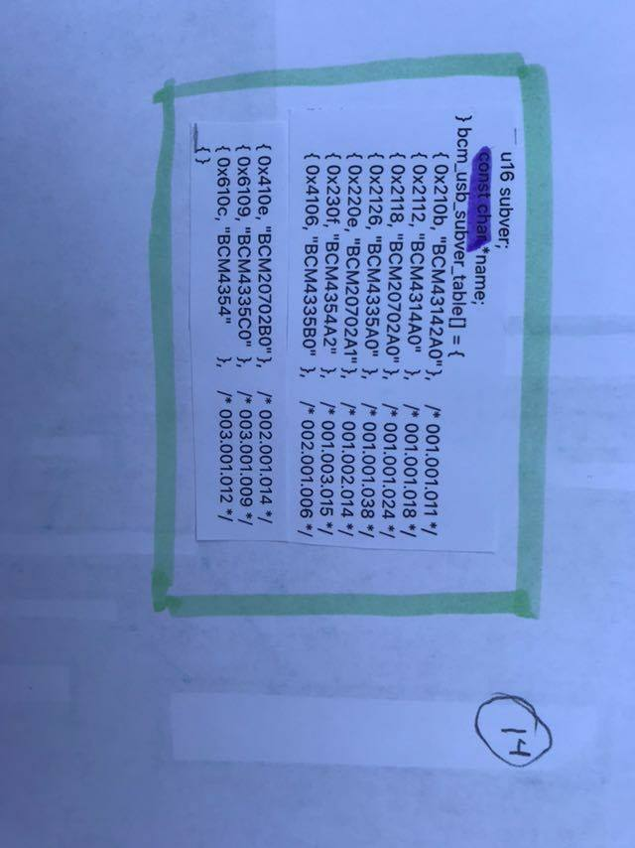**FUNCIÓN 14**

Las funciones que en este bloque básico se mandan a llamar son:

* Char

**FUNCIÓN 15**

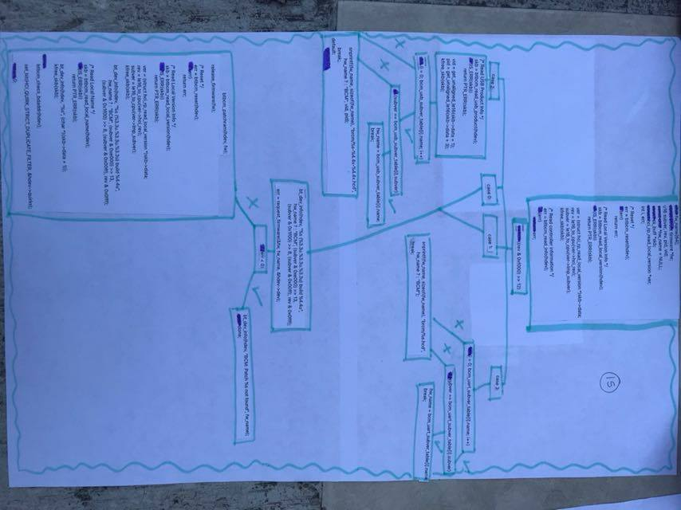

Las funciones que en este código se mandan a llamar son:

* Struct
* Switch
* If
* return

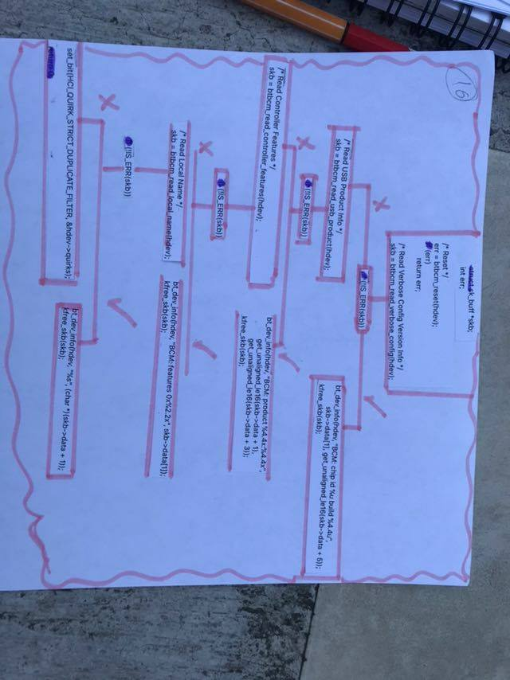**FUNCIÓN 16**

Las funciones que en este código se mandan a llamar son:

* Struct
* If
* return

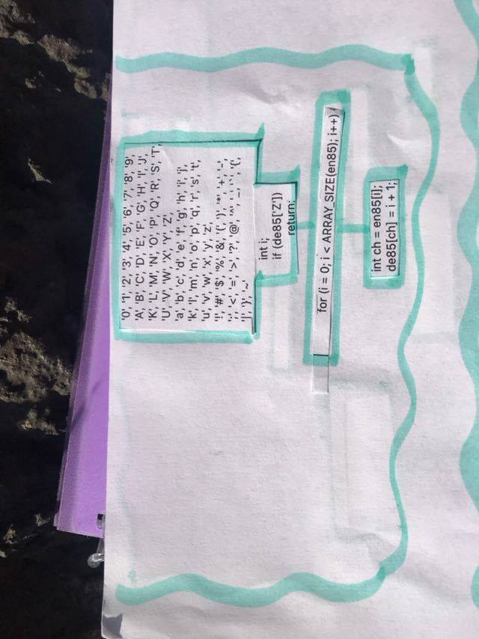**SEGUNDO PROGRAMA**

**FUNCIÓN 1**

Las funciones que en este código se mandan a llamar son:

* If
* for

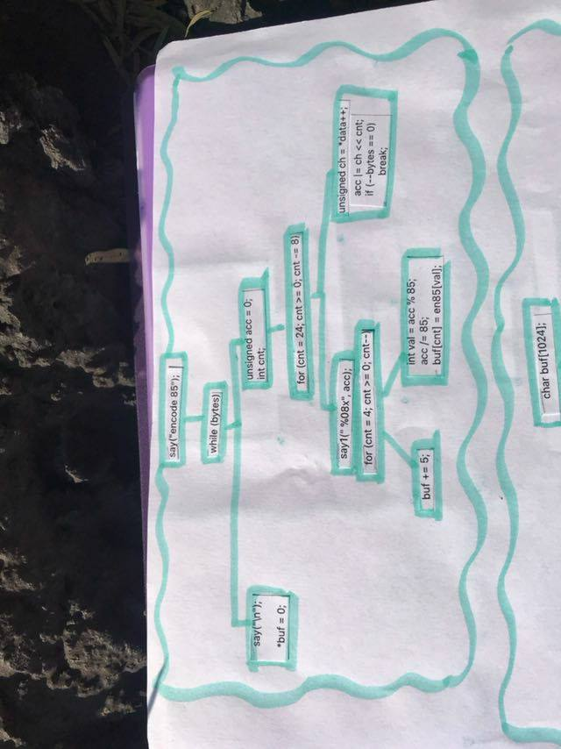**FUNCIÓN 2**

Las funciones que en este código se mandan a llamar son:

* while
* for

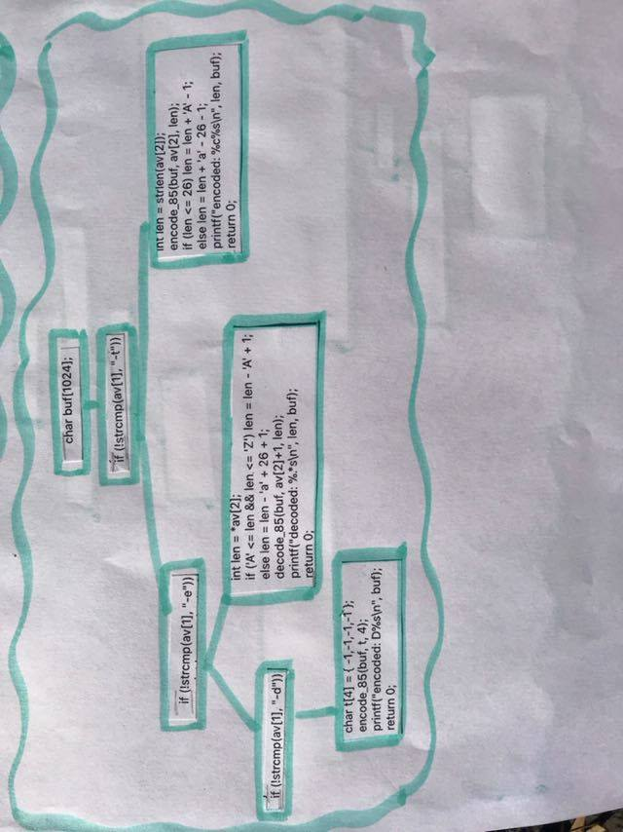**FUNCIÓN 3**

Las funciones que en este código se mandan a llamar son:

* If/else
* printf
* return

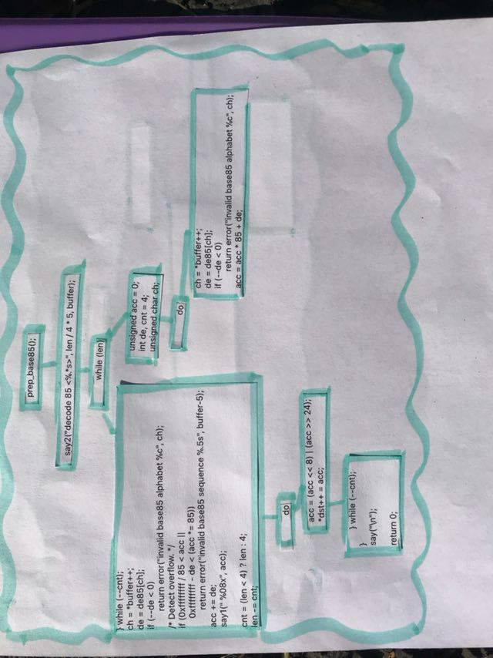**FUNCIÓN 4**

Las funciones que en este código se mandan a llamar son:

* while
* If
* do
* return